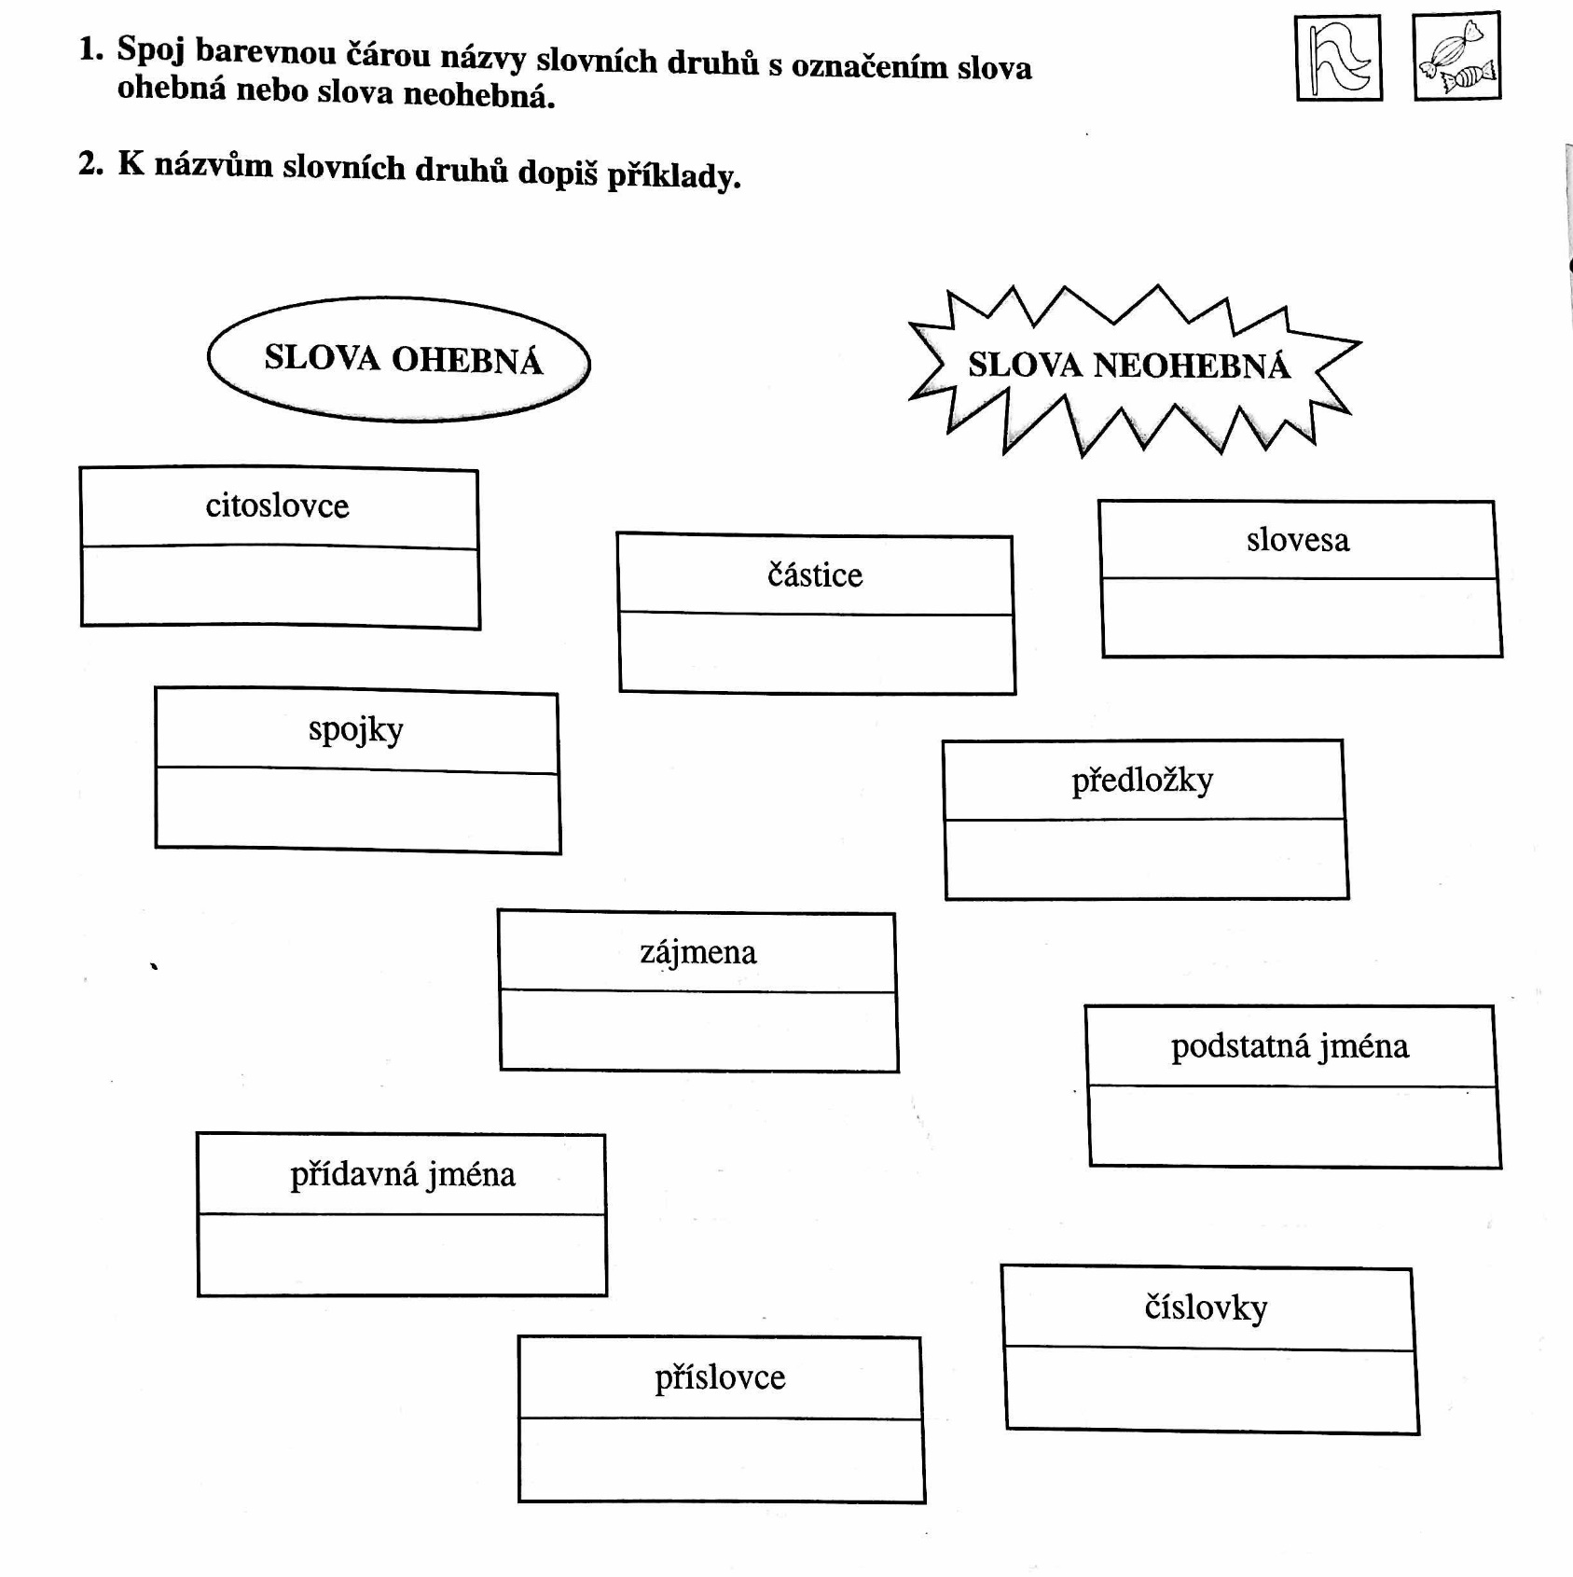
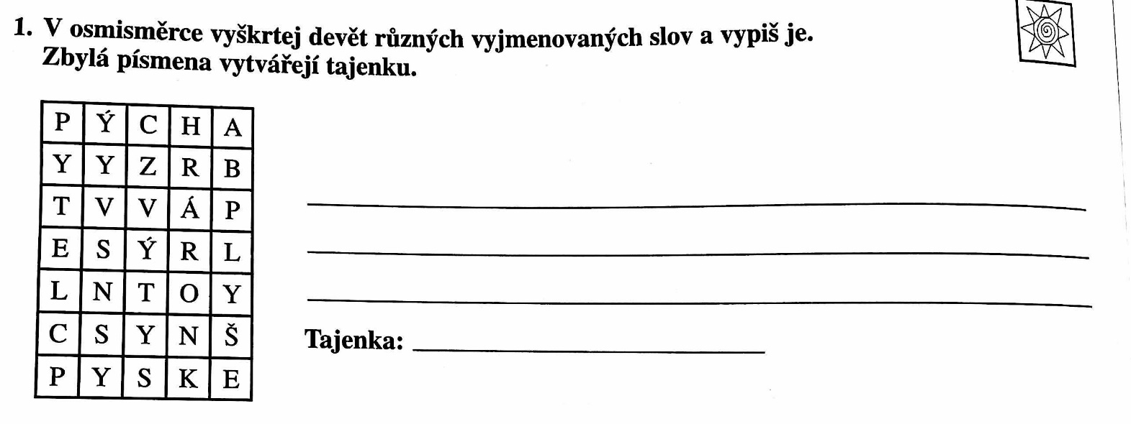
DOBROVOLNÉ DOMÁCÍ ÚKOLY NA 12. TÝDEN (DO 22.11.)
